西安感应圈|宁波感应圈|洛阳感应圈|杭州感应圈
鼎丰电炉公司以多年中频炉配件生产技术专为美国应达、杭州四达、苏州振吴、上海兆力、西安电炉所、沈阳真空所、武汉理工大、浙江大学等国内外知名电炉厂家、科研院所配套设计生产1T-60T中频感应炉线圈。产品做工精良、性能稳定，也可根据不同用户需要设计制造各种非标感应圈。
江苏鼎丰电炉凝聚多年专业制造中频炉配件的丰富经验，高标准设计和精密加工，采用优质原材料全力打造高品质中频炉配件，并以其优良的品质、稳定的性能、优越的价格性能比，最大程度地满足了客户的利益和需求。质优创新的产品，专业严谨的管理，全面的技术支持与服务，深受客户的充分信任与赞誉，使得公司产品能够与国内外几大电炉生产厂家配套（如上海兆力、应达；杭州四达、因达；东阳宏泰、东阳宝马；苏州振吴、胜吴；西安宏源、海意...) 并迅速占领市场产品畅销全国各省市、地区及部分东南亚、中东市场！
公司在管理责任、品质检测、设计审核、生产程序、客户服务上 ，都严格按照ISO9001质量管理体系国际水准生产，致力于客户持续满意。
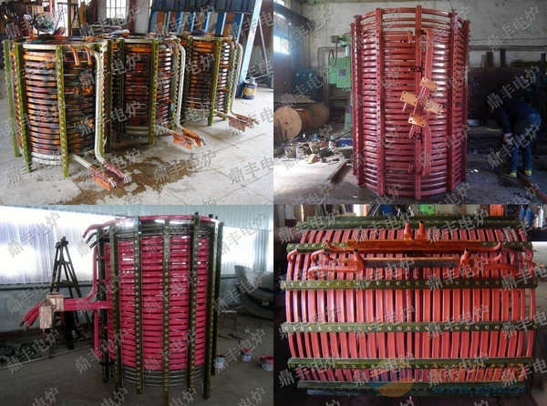
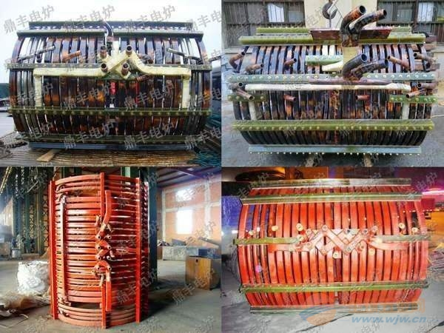
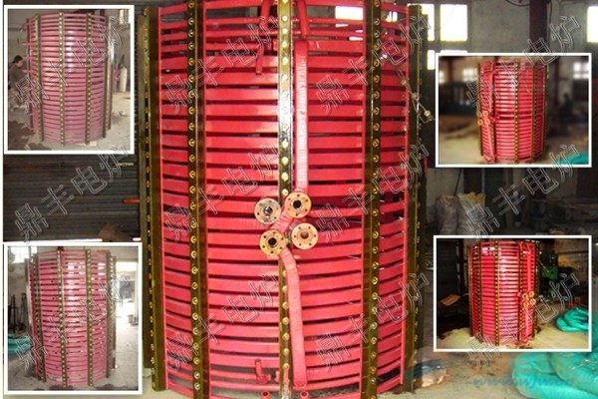
江苏鼎丰电炉公司生产的中高频电炉感应圈设计合理，加工精细美观，使用方便。出厂前均通过耐压和通水实验，保证质量。该产品采用优质的原材料及良好的加工工艺制作而成。线圈采用国标优质无氧电解铜管绕制，铜管壁厚达4～10mm，不易破裂，便于焊接和通水冷却，接电铜排加厚加宽并镀锡处理导电性更好。感应圈间隙合理，采用高强度双马树脂胶木柱，80号铜螺丝固定，强度高不易发生扭曲变形。胶木柱两侧及与线圈接触部敷贴10mm厚高档金云母板，这样胶木柱便不会炭化更不会打火，外层喷涂美国进口的杜邦公司的Dote耐高温防电弧绝缘漆，极大的延长的胶木柱及整个感应圈使用寿命。
西安感应圈|宁波感应圈|洛阳感应圈|杭州感应圈

